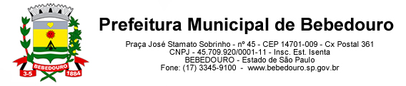

Bebedouro, Capital Nacional da Laranja, 20 de agosto de 2024
OEP/529/2024

Senhor Presidente:

Encaminhamos para apreciação dessa Egrégia Câmara, os balancetes dos órgãos abaixo, referentes ao mês de julho de 2024.

Prefeitura Municipal de Bebedouro
SAAEB Ambiental - Serviço Autônomo de Águas e Esgotos de Bebedouro.
SASEMB - Serviço Assistencial dos Funcionários e Servidores Municipais de Bebedouro.
Instituto Municipal de Ensino Superior de Bebedouro “Victorio Cardassi” – IMESB-VC.

Atenciosamente.

Lucas Gibin Seren
Prefeito Municipal

A Sua Excelência o Senhor
Dr. Edgar Cheli Júnior
Presidente da Câmara Municipal de Bebedouro
Bebedouro - SP.

“Deus seja Louvado”

